Sur un marché du bord de mer, un client s’inquiète de l’augmentation du prix des moules.
Le commerçant explique que l’augmentation des émissions de CO₂ dans l’atmosphère, fragilise les coquilles et baisse la productivité. Il lui tend l’extrait d’un article sur :

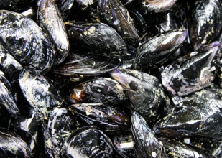
L’acidification des océans altère la faune et la flore
Un quart des émissions de CO₂ vont dans l’océan
Si la moitié des 10 millions de tonnes de CO₂ émis chaque année reste dans l’atmosphère, un quart est absorbé par la végétation, un autre quart par les océans. Mais ce dernier quart augmente au-delà de ce que les mers sont censées absorber, d’où une acidification de l’eau qui se mesure par une diminution du pH.
Coquilles fragilisées
Les conséquences de l’acidification ont été largement observées en laboratoire. Le caractère plus corrosif de l’eau conduit à une fragilisation des coquilles d’huîtres, moules (…) et peut détruire de la même manière les coraux. (…)
Dans certaines régions du Pacifique sur les côtes américaines, les conséquences de l’acidification aggravées par des remontées d’eaux profondes très acides sont suffisamment désastreuses pour que certains ostréiculteurs choisissent de transférer leurs élevages à Hawaï. Les mollusques, en effet, n’arrivent plus à fabriquer une coquille suffisamment résistante.
Par Marielle Court, 23/07/2012, Le Figaro.fr.
Source : http://www.lefigaro.fr/environnement/2012/07/23/01029-20120723ARTFIG00483-climat-l-acidification-des-oceans-altere-la-faune-et-la-flore.php

Problématique n°1 : comment mettre en évidence l’action du CO₂ sur l’eau de mer ?

Analyse du document

S'APPROPRIER | ++ | - Le pH moyen de l’eau de mer est passé de 8,2 en 1800 à 8,05 en 2000.  - Le pH de l’eau de mer est :  acide Légèrement basique Neutre  - Recopier une phrase de l’article qui explique cette évolution du pH :  ……………………………………………………………………………………………………………………………  - Quelles sont les conséquences de l’augmentation du pH de l’eau de mer ?  ………………………………………………………………………………………………………………………………………………………………………………………………………………………………………………………………………………………………………………………………………………………………………………………
 | +
 | -
 | - -

Choix d’un indicateur coloré

ANALYSER, RAISONNER | ++ | - Parmi les 3 indicateurs suivants, cocher celui qui est le plus adapté pour observer le changement de pH provoqué par le CO₂  Zones de virage de quelques indicateurs colorés :  Hélianthine Bleu de bromothymol Phénolphtaléine  rouge orange jaune jaune vert bleu incolore rose rouge  4,4 3,1 7,6 6,0 rosé incolore rouge 10,0 pH 10,0 8,3
 | +
 | -
 | - -

Expérimentation

REALISER | ++ | Matériel :  Indicateur coloré  Eau déminéralisée  Chlorure de sodium  Bouteille de boisson gazéifiée  Agitateur magnétique  Tube en verre  Tube à essai  Bécher de 50 mL  Balance | Mode opératoire  - Dans un bécher, dissoudre 1 gramme de chlorure de sodium dans environ 30 mL d’eau distillée.  - Remplir d’eau salée un tube à essai jusqu’à sa moitié et ajouter quelques gouttes de l’indicateur coloré choisi.  - Réaliser le montage ci-dessous :  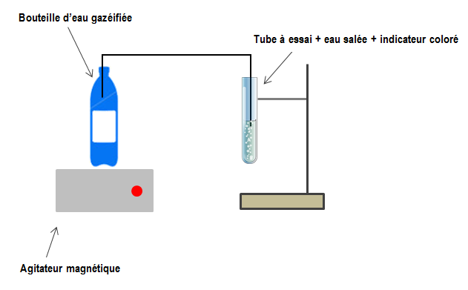
 | +
 | -
 | - -

Appeler le professeur pour la vérification du montage

Observations - Interprétation

VALIDER | ++ | - Quelle est la couleur de la solution d’eau salée avant l’ajout de dioxyde de carbone ?  ……………………………………………………………………………………………………………………………..  - Comment évolue la couleur de la solution d’eau salée après l’ajout de dioxyde de carbone ?  …………………………………………………………………………………………………………………………………………………………………………………………………………………………………………………………….  - Quel est l’influence du dioxyde de carbone sur le pH de la solution d’eau salée ?  …………………………………………………………………………………………………………………………….
 | +
 | -
 | - -

Les moules ont une coquille calcaire composé majoritairement de carbonate de calcium (CaCO₃).
La craie est composée à 90% de carbonate de calcium.
L’oxalate d’ammonium est un réactif qui permet de détecter la présence d’ions calcium Ca²⁺ par la formation d’un précipité blanc d’oxalate de calcium Ca(C₂O₂)(s)

Problématique n°2 : quelle est l’action du CO₂ dissous sur les coquilles de moules ?

Expérimentation n°1

REALISER | ++ | Matériel :  Un morceau de craie  2 béchers de 50 mL  Eau plate  Eau gazéifiée | Mode opératoire :  Couper la craie en deux bouts égaux.  Insérer un bout de craie dans un bécher contenant de l’eau plate.  Insérer un bout de craie dans un bécher contenant de l’eau gazéifiée.  Observer le comportement de la craie dans les deux bouteilles.
 | +
 | -
 | - -

Expérimentation n°2

REALISER | ++ | Matériel :  Béchers de l’expérience n°1  2 tubes à essai  Solution d’oxalate d’ammonium | Mode opératoire :  Filtrer les deux solutions de l’expérimentation n°1 et les recueillir dans deux tubes à essais.  Dans chaque tube à essai, introduire quelques gouttes d’oxalate d’ammonium.
 | +
 | -
 | - -

Observations - Interprétation

VALIDER | ++ | - Quels ions sont mis en évidence lors de la dissolution de la craie ?  ……………………………………………………………………………………………………………………………..  - Quel est l’influence du dioxyde de carbone sur la dissolution du carbonate de calcium ?  …………………………………………………………………………………………………………………………….  - Proposer une réponse à la problématique n°2  …………………………………………………………………………………………………………………………………………………………………………………………………………………………………………………………………………………………………………………………………………………………………………………………….
 | +
 | -
 | - -

Compétences | Capacités | Appréciation du niveau d’acquisition |  |  |  |  | Note
S’approprier | Rechercher, extraire et organiser l’information. | ++ | + | - |  | - - | /1
Analyser  Raisonner | Émettre une conjecture, une hypothèse.  Proposer une méthode de résolution, un protocole expérimental. | ++ | + | - |  | - - | /1
Réaliser | Choisir une méthode de résolution, un protocole expérimental.  Exécuter une méthode de résolution, expérimenter, simuler. | ++ | + | - |  | - - | /3
 |  | ++ | + | - |  | - -
 |  | ++ | + | - |  | - -
Valider | Contrôler la vraisemblance d’une conjecture, d’une hypothèse.  Critiquer un résultat, argumenter. | ++ | + | - | - - |  | /2
 |  | ++ | + | - | - -
Communiquer | Global | ++ | + | - | -- |  | /3
 |  |  |  |  |  |  | / 10

